|  |
| --- |
| **МУНИЦИПАЛЬНОЕ БЮДЖЕТНОЕ**  **ДОШКОЛЬНОЕ ОБРАЗОВАТЕЛЬНОЕ УЧРЕЖДЕНИЕ**  **«ДЕТСКИЙ САД № 9 «ТАБАРАК» Г. ГУДЕРМЕС**  **ГУДЕРМЕССКОГО МУНИЦИПАЛЬНОГО РАЙОНА»** |
| **Чеченская Республика, г. Гудермес, ул. Ватутина, 7** |

**Портфолио**

**ПРОФЕССИОНАЛЬНОЙ ДЕЯТЕЛЬНОСТИ**

**МУСЛИМОВОЙ АМИНАТ САРАДИЕВНЫ**

**МУЗЫКАЛЬНОГО РУКОВОДИТЕЛЯ**

**МБДОУ «ДЕТСКИЙ САД №9 «ТАБАРАК»**

**Г. ГУДЕРМЕС ГУДЕРМЕССКОГО**

**МУНИЦИПАЛЬНОГО РАЙОНА»**

**2022г.**

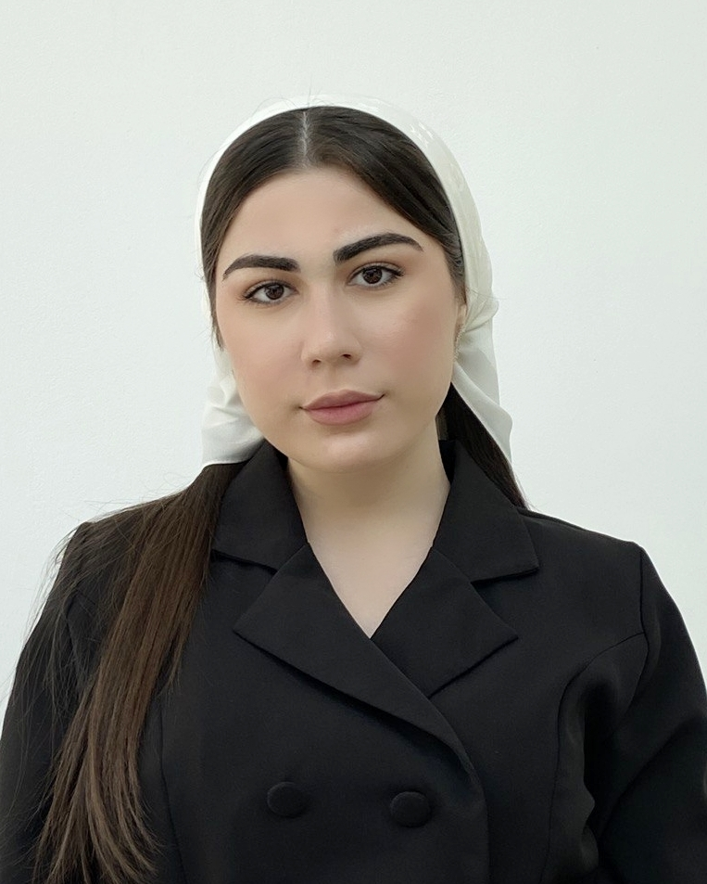

***«Дети должны жить в мире красоты, игры,***

***сказки, музыки, фантазии, творчества».***

***В.А. Сухомлинский***

 Музыкальный руководитель, самая позитивная профессия на свете. Общение с детьми разного возраста, которые не устают удивлять, поражать своим восприятием мира ежедневно, ежечасно. Постоянное развитие - кто остановился, тот отстал. Детский сад это место где никогда не останешься один и уж точно не соскучишься. Музыка, творчество, дети - это моя жизнь, моя любимая профессия!

Я часто думаю о том, что бы я делала без этих маленьких шалунишек, без их горящих глаз, без ста вопросов «почему». Наверное, не случайно так распорядилась судьба и привела меня в это волшебное заведение. Теперь это мой дом, в котором меня ждут, любят, ценят, в который я спешу с интересными идеями и хорошим настроением.

Мой принцип работы:

***Мой педагогический принцип – помочь ребенку раскрыться, дать почувствовать свою веру в успешность обучения. Для меня каждый ребенок – это уникальная, по-своему неповторимая личность. Он открыт для добра и красоты, чутко реагирует на ложь. Как хрустальный колокольчик радует слух своим благозвучием, так и душа ребёнка отзывается на гармонию красоты. То, как ребенок воспринимает себя, зависит от того, какую оценку мы ему даем. Я стараюсь найти в душе ребенка «нужную струночку», которая отзовется красивым неповторимым звуком и заставит поверить в себя.***

***Я стараюсь подвести мысли ребенка к открытию, чтобы малыш сам смог прийти к нужному ответу. Такой принцип, я считаю, помогает развивать у детей, фантазию, воображение, внимательность к деталям, а самое главное, уверенность в себе. Ведь сделав открытие сам, ребенок очень гордится собой, своим достижением.***

ИНФОРМАЦИОННАЯ КАРТА УЧАСТНИКА

В РАЙОННОМ ПРОФЕССИОНАЛЬНОМ КОНКУРСЕ

«ВОСПИТАТЕЛЬ ГОДА-2022»

МУСЛИМОВА АМИНАТ САРАДИЕВНА

|  |  |
| --- | --- |
| 1. Общие сведения | |
| Населенный пункт | Чеченская Республика  г. Гудермес |
| Дата рождения (день, месяц, год) | 19.05.2000г. |
| 2. Работа | |
| Место работы (наименование учреждения) | МБДОУ «Детский сад №9 «Табарак» г. Гудермес Гудермесского муниципального района» |
| Занимаемая должность | Музыкальный руководитель |
| Педагогический стаж (полных лет на момент заполнения анкеты) | 2 года |
| Возрастная группа, в которой в настоящее время работает участник | 2-я младшая группа, средняя группа, старшая группа |
| Аттестационная категория | - |
| Почетные звания и награды (наименования и даты получения) | - |
| 3. Образование | |
| Название, год окончания учреждения профессионального образования, факультет | ГБОУ «Гудермесский педагогический колледж им. С.С-А. Джунаидова», 2019г. |
| Специальность, квалификация по диплому | Преподавание в начальных классах, учитель начальных классов |
| Дополнительное профессиональное образование (за последние три года) | Прошла профессиональную переподготовку в НОЧУ ДПО «Академия кадрового резерва», в объеме 260 часов, по программе профессиональной переподготовки «Музыкальное воспитание в дошкольной образовательной организации» |
| Основные публикации (в т. ч. брошюры, книги) | - |
| 4. Конкурсное задание заочного тура «Интернет-портфолио» | |
| Адрес персонального Интернет-ресурса | udo -017.do95.ru |
| 5. Общественная деятельность | |
| Членство в Профсоюзе (наименование, дата вступления) | член Профсоюза с 01.10.2019г. |
| Участие в других общественных организациях (наименование, направление деятельности и дата вступления) | - |
| Участие в работе методического объединения | Принимаю активное участие в проведении семинаров и педагогических советов, провожу открытые просмотры ООД |
| Участие в разработке и реализации муниципальных, региональных, федеральных, международных программ и проектов (с указанием статуса участия) | - |
| 6. Досуг | |
| Хобби | Чтение художественной литературы |
| 7. Контакты | |
| Адрес личного сайта в Интернете | _aminat_muslimova_ |
| Адрес сайта учреждения в Интернете | udo -017.do95.ru |
| 8. Профессиональные ценности | |
| Педагогическое кредо | «Дети должны жить в мире красоты, игры, сказки, музыки, фантазии, творчества!» |
| Причины выбора профессии | Музыкальный руководитель, самая позитивная профессия на свете. Общение с детьми разного возраста, которые не устают удивлять, поражать своим восприятием мира ежедневно, ежечасно. Постоянное развитие - кто остановился, тот отстал. Детский сад это место где никогда не останешься один и уж точно не соскучишься. Музыка, творчество, дети - это моя жизнь, моя любимая профессия! |
| Профессиональные и личностные ценности, близкие участнику конкурса | любовь к детям, профессиональная компетентность, стремление к самосовершенствованию и саморазвитию, творчество, креативность, ответственность, оптимизм, целеустремленность, трудолюбие, доброта |
| Основная миссия воспитателя | Помогать маленькому человеку стать Личностью! |
| 9. Приложения | |
| Интересные сведения о себе, не раскрытые предыдущими разделами (не более 500 слов) | |
| Материалы. Не публиковавшиеся ранее авторские статьи и разработки, которые Вы хотели бы опубликовать в средствах массовой информации. Представляется в электронном виде в формате DOC («*.doc») в количестве не более пяти | |

мои документы об образовании



